Brioche à la pâte d'amande

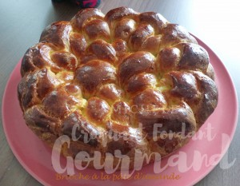Pour 8 Croquants-Gourmands
- 325 g de farine T 55
- 6 g (≅ 2càc) de levure sèche de boulanger ou 15 g de levure fraîche (1)
- 40 g de sucre
- 3 œufs
- 100 g de beurre (½ sel pour moi)
- 135 g de pâte d'amande
- 1 jaune d'œuf et 1 càs de lait pour dorer
1 moule à manqué de 24 cm de Ø
Préchauffage du four à 170°C
Mélanger dans la cuve du robot la farine avec la levure et le sucre.
Faire un puits dans lequel on met les œufs.
Pétrir pendant 4 à 5 minutes vitesse 2 jusqu'à ce que le pâton se forme.
Incorporer le beurre coupé en petits dés et continuer à pétrir pendant environ 7 minutes
jusqu'à ce que la pâte se décolle des parois.
Former une boule et la déposer dans un saladier.
Couvrir et laisser lever pendant au-moins 2 heures à température ambiante
ou comme moi pendant 1 h 15 dans le four à 40°C.
Partager la pâte d'amande en 16 morceaux.
Dégazer la pâte sur le plan de travail et l'étaler en un cercle d'environ 30 centimètre de Ø.
Détailler en 16 triangles (diviser en 4 puis en 8 puis en 16).
Moi je me suis servi de ma plaque magique, bien pratique.
Déposer sur chaque base de triangle un morceau de pâte d'amande.
Rouler le triangle de la base vers la pointe comme pour faire un croissant.
Disposer les croissants dans le moule.
Laisser pousser la pâte jusqu'à ce qu'elle soit bien gonflée et que tous les morceaux se touchent (encore environ 1 heure pour moi dans le four à 40°C).
Mélanger le jaune d'œuf avec un peu de lait et badigeonner la brioche à l'aide d'un pinceau.
Enfourner pour environ 30 minutes jusqu'à ce que la brioche soit bien dorée.
Démouler et laisser refroidir sur une grille.
Pour servir, découper en parts ou alors détacher les boules à la main.

